Утверждаю:
Директор МУК «КДЦ
Среднечубуркского с/п»
Е.А.Пономарёва
09.12.2019 год

Отчёт
о проведении часа памяти «Защитники Отечества»

9 декабря 2019 года в МБОУ СОШ №26 имени Н.Н.Макового, заведующим музейным сектором Литвиновой Галиной Павловной, был проведен час памяти «Защитники Отечества».
9 декабря по новому календарю, а по старому- 26 ноября - с этой датой связано очень много в истории событий. В этот день Святой Георгий Победоносец, всегда почитаемый на Руси как покровитель русского воинства, победил того самого змия. Именно 26 ноября в 1036 г. Ярослав Мудрый в честь окончательной победы над печенегами повелел по всей Руси в этот день “творити праздник” в честь святого Георгия.
В 1769 г. 26 ноября Екатерина II учредила военный орден Святого Георгия, который стал высшей военной наградой в Российской империи. С этого времени и до 1914 г. 26 ноября праздновался как День георгиевских кавалеров, а с начала Первой мировой войны и опять до революции – уже как День Героев.
Герой – человек, совершающий подвиги, необычный по своей храбрости, доблести, самоотверженности.
“Истинный герой отличается простотою нравов и нежностью чувств в мирное время, мужеством и храбростью на брани и пламенной любовью к Отечеству”.
Почти каждый день страна рождает героев. Все они совершенно разных профессий, это простые рабочие и творческие специалисты. Жизнь показала, что истинными героями подчас становятся представители мирных профессий.
И в заключение мероприятия, подводя итог, необходимо понять, раз есть место подвигу в жизни человека, значит были, есть и будут герои, а значит не случайно отмечается – День Героя Отечества. В России учреждено почетное звание - Герой Российской Федерации - высшее почетное звание в Российской Федерации, знак особого отличия; присваивается за заслуги перед государством и народом, связанные с совершением геройского подвига.
На мероприятии присутствовало18 человек.
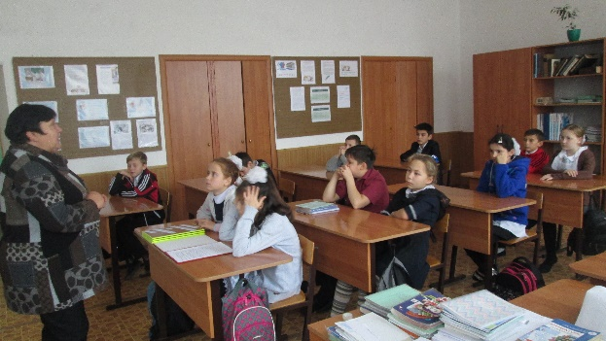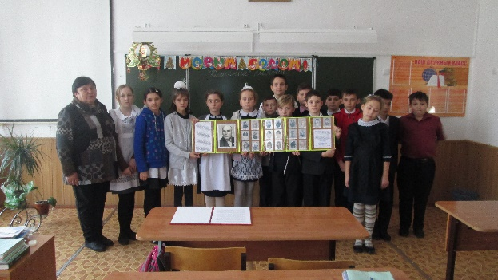
Заведующий музейным сектором Г.П.Литвинова
Тел. 38-9-71

